Oznanila  ČRNEČE – Sv. Jakob St., Sv. Andrej;  SV. KRIŽ in  LIBELIČE – Sv.Martin, - KIMAVEC - VINOTOK  40. teden 2026 |  |  | 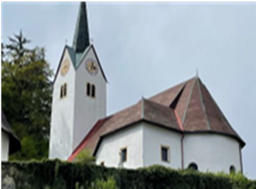  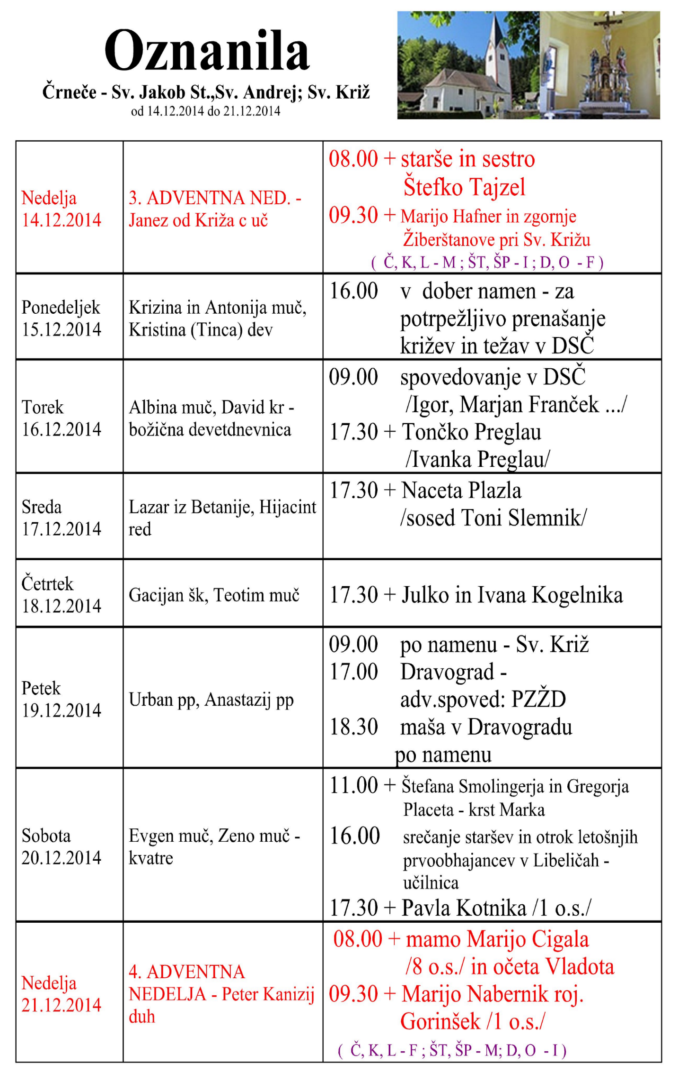  Slika 1
  18.NEDELJA  med letom  2. avgust |  | 8.00  8.00  9.30  10.00  11.00 |  | ŠT – † MIRKO EPŠEK - franček  D – † LOTKA JAMNIK - igor  Križ - porcijunkula :– † RUDI HUBMAN - igor  Ožbolt - lepa nedelja –ŽIVI in RAJNI FARANI – franček  Trije križi –lepa nedelja : † Marijo Dražnik –  blagoslov avtomobilov - igor
  18.NEDELJA  med letom  2. avgust  blagoslov avtomobilov | 8.00  8.00  9.30  10.00  11.00 |  | ŠT – † MIRKO EPŠEK - franček  D – † LOTKA JAMNIK - igor  Križ - porcijunkula :– † RUDI HUBMAN - igor  Ožbolt - lepa nedelja –ŽIVI in RAJNI FARANI – franček  Trije križi –lepa nedelja : † Marijo Dražnik –  blagoslov avtomobilov - igor
  18. NEDELJA  med letom  2. avgust  porcijunkula  Blagoslov avtomobilov | 8.00  8.00  9.30  10.00  11.00 |  | ŠT – † MIRKO EPŠEK - franček  D – † LOTKA JAMNIK - igor  Križ - porcijunkula :– † RUDI HUBMAN - igor  Ožbolt - lepa nedelja –ŽIVI in RAJNI FARANI – franček  Trije križi –lepa nedelja : † Marijo Dražnik –
26. nedelja med  letom - kvatrna  27. september  Slomškova nedelja  Vincencij Pavelski | 8.00  09.30  11.00 | Č – † ANKA STOPAR /Zofka in Jan Filip/  ŠP -  L – † mama NADA, MTJA PAČNIK in VSI SORODNIKI
Ponedeljek  28. september  Venčeslav, mučenec | 18.00 | Č – † TEREZIJA OBLAK / Dragica in Katja/  Roza iz Lime$– †$
Torek  29. september  Mihael, Gabrijel,  Rafael, nadangeli | 8.00  17.30 | Č – † JANKO MEŽNARC /ž. T.T./  Z
Sreda  30. september  Hieronim, duh., c. uč. | 18.00 | Č – † JANKO MEŽNARC /ž. T.T./
Četrtek  1. oktober  Terezija Deteta  Jezusa, dev., c. uč. | 18.00 | Č – † teta ANKA STOPAR / nečaki: Davorin, Zvonka in Judita/
Petek  2. oktober  Angeli varuhi  prvi petek mučenec | 09.00 | K – † JANKO MEŽNARC /ž. T.T./
Sobota  3. oktober  Frančišek Borgia, red.  prva sobota | 18.00 | Č – † ANTON SATLER /družina Rozman/
27. nedelja med  letom – rožnovenska  4. oktober  Frančišek Asiški | 8.00  11.00  16:00 | Č – † oče FRANC STOPAJNIK / 50 o.s. /  L – † ANTON PESIČER / 17 o.s. /  ŠP Diakonsko posvečenje - Žiga Kreft in Jure Golob. Posvečenje jima bo podelil nadškof in metropolit msgr. Alojzij Cvikl.
Kolikokrat smo pripravljeni hitro kaj obljubiti, čeprav vemo, da ne bomo mogli ali celo hoteli tega uresničiti.
Tudi naš odnos do Boga je velikokrat podoben, kolikokrat sklenemo, da se bomo poboljšali, da bomo spremenili svoje življenje.
Ko pa je potrebno preiti k dejanjem, nam zmanjka moči. Priznajmo svojo slabost in grešnost in prosimo Gospoda odpuščanja.
Bogu lahko zaupaš globlje kot samemu sebi.
Odgovarja: Franc Kraner, žpk – sodelavec, tel.: 051685734, e-mail: franc.kraner@rkc.si.
Naročniki mašnih namenov se strinjajo z objavo v tiskanih oznanilih in oznanilih na spletu ter oglasni deski.

